

PRESSINFORMATION okt 2011. Nu har Nyx brutit igenom. En, två eller tre Nyx 330.

____________________________________________________________

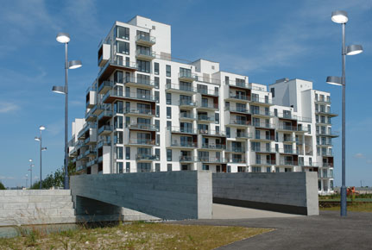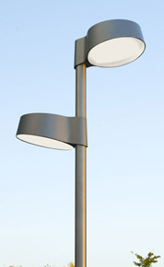

En, två eller tre Nyx 330   
  
Nyx 330 går nu att få för montering av två eller tre lampor på en 60 mm stolpe. Kombinationen av flera armaturer på samma stolpe väcker uppmärksamhet och skapar liv och atmosfär på stadens torg. Det bidrar också till minskat antal belysningsstolpar för arkitektonisk enkelhet och ger dessutom betydande besparingar.

Med Nyx-serien klarade Vilhelm Lauritzen Arkitekter att kombinera enkel design med teknisk funktionalitet och livslängd. Det är möjligt att kombinera reflektor, avskärmning och ljuskälla efter belysningsuppgift och därmed säkerställa ett bekvämt, bländfritt ljus oavsett stolphöjd. Ljuskällan - LED, metallhalogen eller kompaktlysrör - är monterad på en löstagbar insats, vilket innebär att den lätt kan anpassas för optimalt ljus i olika typer av projekt.

Armaturserien används av ljusdesigner och arkitekter för offentliga och privata ändamål samt kommuner   
och elbolag för belysning av vägar, stigar och torg i det offentliga rummet.

Ladda hem högupplösta bilder och text från MyNewsDesk nedan, eller följ denna länk:  
<http://www.mynewsdesk.com/se/pressroom/foxdesign/pressrelease/list>



Läs också mer på vår hemsida: [www.foxdesign.se](http://www.foxdesign.se) där Nyx 330 finns upplagd i databasen.



**För mer information, kontakta:**Tore Larsson, VD,  08-440 85 41, [tore@foxdesign.se](mailto:tore@foxdesign.se)

Jesper Nörthen, produktchef, 070-323 08 93, [jesper@foxdesign.se](mailto:jesper@foxdesign.se)